ГБОУ Школа №281
Дошкольное отделение №4

КОНСПЕКТ ТЕМАТИЧЕСКОГО ЗАНЯТИЯ:"ОСЕНЬ"

ПРОВЕЛА ВОСПИТАТЕЛЬ ГРИЦАЙ С.В.

ЦЕЛЬ: Продолжать формировать представление о Осени
ЗАДАЧИ:
-Закреплять знания о Осени как явлении природы
-формировать представление о листопаде
-закреплять знания о погоде, природе
-развивать двигательные умения и навыки
-развивать наблюдение, любознательность, память ,воображение
-воспитывать любовь к природе
МАТЕРИАЛЫ И ОБОРУДОВАНИЕ
-Листья в картинках
-обручи
-маски птичек
-кегли
-шишки
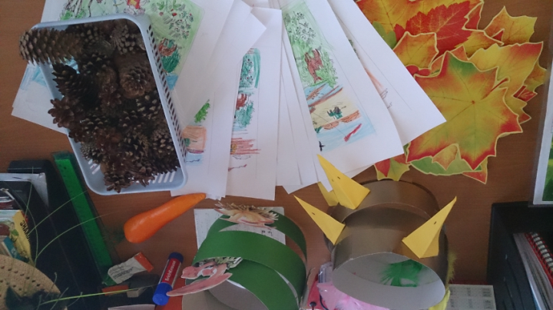

МЕТОДИЧЕСКИЕ ПРИЕМЫ:
-Беседа и наблюдение
-Вопрос-Ответ
-Игра "Птицы в гнездах"
-Отгадывание загадок
-игра"мы листочки"
-стихотворение А.С.Пушкина посвященные осени
(разбираем стихотворение)
-подводим итоги того что мы знаем о Осени

ХОД ЗАНЯТИЯ:
1)Наблюдение за живой и не живой природой
Беседа о изменениях в природе.
Вопросы:
-Что относится к живой природе?
-Что к неживой?
-Что у нас изменилось на улице с приходом Осени...?
-Что происходит с погодой?
-Что происходит с животными и птицами?
2)Подвижная игра "Птицы в гнездах"
Дети делятся на две команды
1-птицы
2-шишки
Все мы знаем что птицы питаются плодами деревьев и кустарников.В данной игре задачей "птиц",которые сидят в своих гнездах(обручах) поймать как можно больше "шишек".А команда шишек может спастись от птиц дотронувшись до столба(дерева)
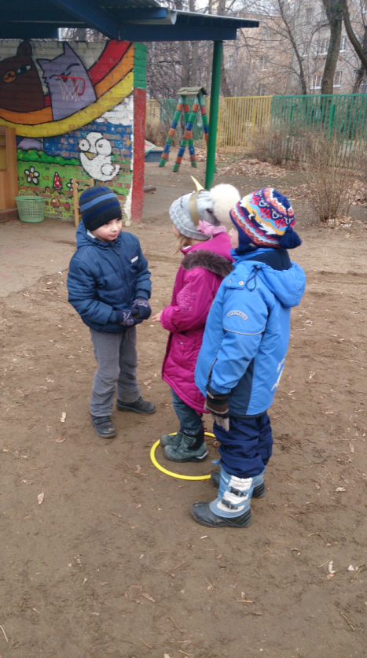
ЗАГАДКИ
1.В грозьях горьких ягод красных
Нарядилась как на праздник
И склонилась над тропинкой
В листьях перистых(рябинка)
2.Кто на даче у веранды
Носит носиков гирлянды
В алых листьях ярок он. Отгадали?
это.....(клен)
3.Он могучий
Крона в тучах
В кроне желуди видны
И не зря к нему приходят
Ранним утром кабаны(Дуб)
4.Игра:"Мы листочки"(Листики в картинках раздаются детям и они становятся листочками)
Воспитатель говорит:
-"Мы листочки, мы листочки мы осенние листочки
Мы на веточках висим
Ветер дует ,мы летим(и дети после этих слов разбегаются в разные стороны)
Перестал дуть ветерок, мы присели все в кружок
Кто в кружок сесть не успел, тот на лавочку присел(круг ограничивается с помощью кеглей, побеждают самые быстрые)
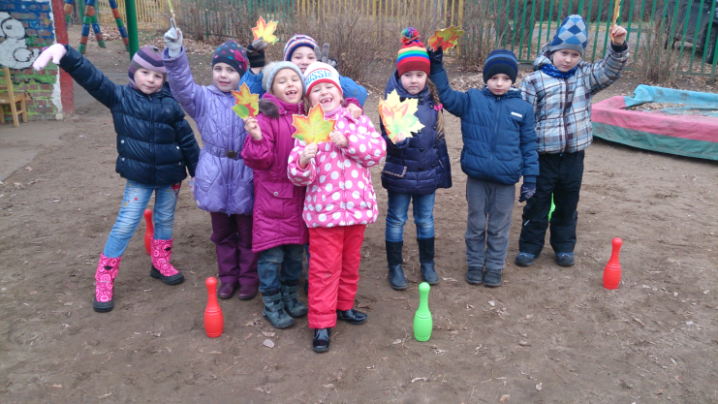

5)Зачитывается стихотворение А.С.Пушкина"Осень"
Унылая пора! Очей очарованье!
Приятна мне твоя прощальная краса-
Люблю я пышное природы увяданье,
В багрец и золото ,одетые леса....
В их сенях ветра шум и свежее дыханье
И мглой волнистою покрыты небеса
И редкий солнца луч и первые морозы...
И отдаленные седой зимы угрозы
Разбираем стихотворение:
-Про что нам говорит поэт?
-Про какой осенний месяц идет речь
-Что означает "Унылая пора","Очей очарованье","Пышное природы увяданье","Мглой волнистою покрыты небеса"
ПОДВОДИМ ИТОГ: ОСЕНЬ ЭТО ПРЕКРАСНОЕ ВРЕМЯ ГОДА!КОГДА ЕСТЬ ТЕПЛЫЕ ДНИ"БАБЬЕ ЛЕТО" И "ЗАМОРОЗКИ",ПРИРОДА ПОСТЕПЕННО ГОТОВИТ НАС К ЗИМЕ.
ОСЕНЬ САМАЯ ЯРКАЯ ПОРА,ТАК КАК ПРИРОДА ПЕРЕЛИВАЕТСЯ РАЗНЫМИ КРАСКАМИ! ЛЕСА ,ДЕРЕВЬЯ КАК РАЗНОЦВЕТНЫЙ КОВЕР РАДУЮТ ГЛАЗ. ЗОЛОТЫЕ ЛИСТОПАДЫ ПОХОЖИ НА ЗОЛОТОЙ ДОЖДЬ. В ЭТО ВРЕМЯ ИНТЕРЕСНО НАБЛЮДАТЬ ЗА ЖИВОТНЫМИ, РАСТЕНИЯМИ И ПТИЦАМИ КАК ОНИ ГОТОВЯТСЯ К ВСТРЕЧИ ЗИМЫ...

